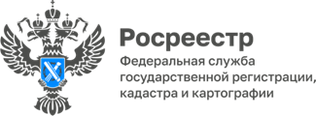

Кадастровая палата по Курганской области проведет горячую линию для жителей Зауралья
26 сентября 2022 года в Кадастровой палате по Курганской области состоится горячая телефонная линия по вопросам, касающимся получения сведений из Единого государственного реестра недвижимости (ЕГРН).
В рамках горячей телефонной линии зауральцы могут задать интересующие их вопросы о перечне необходимых документов, требованиях к представляемым документам, сроках регистрации прав, размере государственной пошлины, в каких случаях можно вернуть деньги за предоставление сведений ЕГРН и др.
На эти и многие другие вопросы ответит в ходе горячей линии заместитель начальника межрайонного отдела Светлана Ходонович.
Специалисты Кадастровой палаты по Курганской области на постоянной основе проводят консультации граждан в рамках тематических горячих линий с целью информирования населения в сфере государственных услуг Росреестра и повышения качества и доступности их оказания, обеспечивая индивидуальный подход к решению конкретной проблемы каждого.
Консультации для граждан пройдут 26 сентября 2022 года с 10:30 до 12:00 по телефону: 8 (3522) 42-70-02, 8-919-592-31-35.

С уважением,
Пресс-служба Кадастровой палаты по Курганской области
Тел.8(3522) 42-70-01 доб. 2068
E-mail: press@45.каdаstr.ru

